章末综合测评(五) 导数及其应用
一、选择题(本题共8小题，每小题5分，共40分．在每小题给出的四个选项中，只有一项是符合题目要求的)
1．已知函数f (x)＝x(2 021＋ln x)，若f ′(x₀)＝2 022，则x₀等于( )
A．ln 2 B．1
C．e D．e²
B [f ′(x)＝2 021＋ln x＋1＝2 022＋ln x，
则f ′(1)＝2 022，
则x₀＝1.]
2．曲线y＝(x³＋x²)e^{x}在x＝1处的切线方程为( )
A．y＝7ex－5e B．y＝7ex＋9e
C．y＝3ex＋5e D．y＝3ex－5e
A [y′＝(3x²＋2x)e^{x}＋(x³＋x²)e^{x}，所以y′|_{x＝1}＝7e，又x＝1时，y＝2e，所以所求切线方程为y－2e＝7e(x－1)，即y＝7ex－5e，故选A.]
3．函数f (x)＝－2ln x－x－的单调递增区间是( )
A．(0，＋∞) B．(－3，1)
C．(0，1) D．(1，＋∞)
C [依题意，函数的定义域为(0，＋∞)，
f ′(x)＝－－1＋＝＝－，故当0＜x＜1时，f ′(x)＞0，所以函数的单调递增区间为(0，1)，故选C.]
4.已知函数f (x)＝ax³＋bx(a，b∈R)的图象如图所示，则a，b的关系是( )
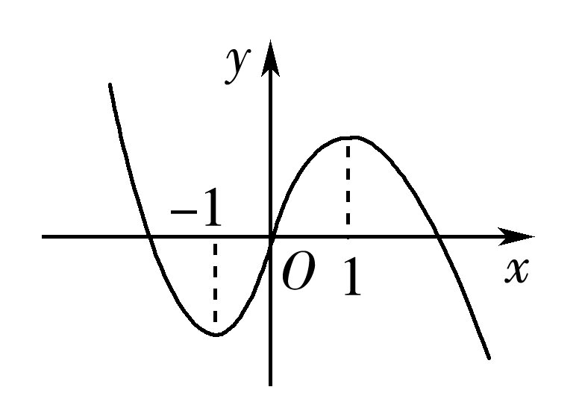
A．3a－b＝0
B．3a＋b＝0
C．a－3b＝0
D．a＋3b＝0
B [由函数图象知，函数在x＝1取得极大值，在x＝－1取得极小值，即1，－1是f ′(x)＝0的两个根，又f ′(x)＝3ax²＋b，所以3a＋b＝0.故选B.]
5．若函数f (x)＝x²－2x＋a ln x有两个不同的极值，则实数a的取值范围是( )
A．a＞1 B．－1＜a＜0
C．a＜1 D．0＜a＜1
D [f (x)的定义域是(0，＋∞)，
f ′(x)＝x－2＋＝，
若函数f (x)有两个不同的极值，
则g(x)＝x²－2x＋a在(0，＋∞)有2个不同的实数根，
故解得0＜a＜1，故选D.]
6．要做一个圆锥形漏斗，其母线长为20，要使其体积最大，则其高为( )
A． B．10
C．20 D．
A [设圆锥的高为x(0＜x＜20)，则圆锥底面半径：r＝，
∴圆锥体积：V＝πr²·x＝π(400－x²)x
＝－x³＋x，
∴V′＝－πx²＋，令V′＝0，解得x＝，
当x∈时，V′＞0；
当x∈时，V′＜0.
∴当x＝，V取最大值，即体积最大时，圆锥的高为.]
7．已知函数f (x)＝x²－9ln x＋3x在其定义域内的子区间(m－1，m＋1)上不单调，则实数m的取值范围为( )
A． B．
C． D．
D [因为f (x)＝x²－9ln x＋3x，
所以f (x)的定义域是(0，＋∞)，f ′(x)＝2x－＋3，
令f ′(x)＝0，即2x－＋3＝0，
解得x＝或x＝－3(舍)，
所以x∈时，f ′(x)＜0，f (x)单调递减，
x∈时，f ′(x)＞0，f (x)单调递增，
而f (x)在区间(m－1，m＋1)上不单调，所以m－1＜＜m＋1，
解得＜m＜，因为(m－1，m＋1)是函数f (x)定义域内的子区间，
所以m－1≥0，即m≥1，所以m的范围为.故选D.]
8．设函数f (x)的定义域是R，其导函数是f ′(x)，且f ′(x)≥0，则满足不等式f (ln t)＋ln t－1≤f (1)的实数t的解集是( )
A．[，e] B．[1，＋∞)
C．[e，＋∞) D．(0，e]
D [设g(x)＝f (x)＋x，
∵f ′(x)≥0，∴g′(x)＝f ′(x)＋1＞0，
则g(x)为R上的增函数，
由f (ln t)＋ln t－1≤f (1)，得f (ln t)＋ln t≤f (1)＋1，
即g(ln t)≤g(1)，则ln t≤1，
∴0＜t≤e.
∴满足不等式f (ln t)＋ln t－1≤f (1)的实数t的范围是(0，e].]
二、选择题(本题共4小题，每小题5分，共20分．在每小题给出的选项中，有多项符合题目要求．全部选对的得5分，部分选对的得2分，有选错的得0分)
9．已知函数f (x)＝x ln (x＋1)，则( )
A．f (x)在(0，＋∞)上单调递增
B．f (x)有极小值
C．f (x)在点(1，f (1))处的切线斜率为＋ln 2
D．f (x)为奇函数
ABC [函数f (x)的定义域为(－1，＋∞)，
∵f ′(x)＝ln (x＋1)＋，f ″(x)＝＋＞0，
∴f ′(x)在(－1，＋∞)单调递增，且f ′(0)＝0，
∴x∈(－1，0)时，f ′(x)＜0，f (x)单调递减，x∈(0，＋∞)时，f ′(x)＞0，f (x)单调递增，
f (x)有极小值f (0)，故A，B正确；
∵f ′(1)＝＋ln 2，故C正确；
∵函数f (x)的定义域不关于原定对称，故D错误．]
10．若函数y＝f (x)的图象上存在两点，使得函数的图象在这两点处的切线互相垂直，则称y＝f (x)具有T性质，下列函数中具有T性质的是( )
A．y＝cos x B．y＝ln x
C．y＝e^{x} D．y＝x²
AD [由题意y＝f (x)具有T性质，则存在x₁，x₂，使得f ′(x₁)f ′(x₂)＝－1.对于选项A，因为f ′(x)＝－sin x，存在x₁＝，x₂＝－，使得f ′(x₁)f ′(x₂)＝－1；
对于选项B，因为f ′(x)＝＞0，不存在x₁，x₂，使得f ′(x₁)f ′(x₂)＝－1；
对于选项C，因为f ′(x)＝e^{x}＞0，不存在x₁，x₂，使得f ′(x₁)f ′(x₂)＝－1；
对于选项D，因为f ′(x)＝2x，存在x₁＝1，x₂＝－，使得f ′(x₁)f ′(x₂)＝4x₁x₂＝－1.故选AD.]
11．已知函数f (x)＝则( )
A．若f (x)有两个极值，则a＝0或＜a＜1
B．若f (x)有极小值，则a＞
C．若f (x)有极大值，则a＞－
D．使f (x)连续的a有3个取值
CD [
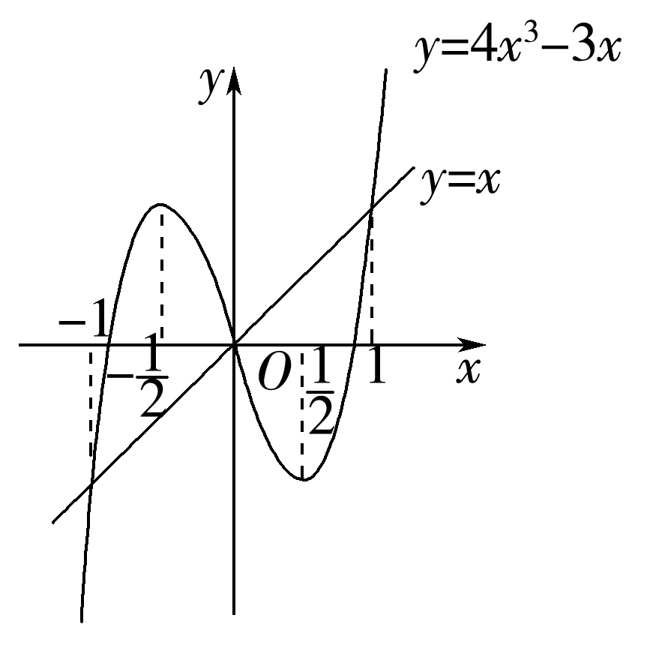
作出函数y＝x和y＝4x³－3x的图象，如图所示．对于选项A，若f (x)有两个极值，则a＝0或a＞，所以选项A错误；对于选项B，当a＝0时，x＝0是函数f (x)的极小值，所以选项B错误；对于选项C，由图易知正确；对于选项D，使f (x)连续的a有3个取值，即－1，0，1，所以选项D正确．故选CD.]
12．已知0＜a＜b＜1，e为自然对数的底数，则下列不等式一定成立的是( )
A．aeª＜be^{b} B．ae^{b}＜beª
C．a ln a＞b ln b D．a^{b}＜bª
ABD [因为0＜a＜b＜1，e为自然对数的底数，
对于A，设 f (x)＝xe^{x}，0＜x＜1，则 f ′(x)＝(x＋1)e^{x}＞0，f (x)在 (0，1)上单调递增，
故 f (a)＜f (b)，即aeª＜be^{b}，故A正确；
对于B，设 h(x)＝(0＜x＜1)，则h′(x)＝＜0在 (0，1)上恒成立，故函数h(x)在 (0，1)上单调递减，
故 h(a)＞h(b)，即＞，故beª＞ae^{b}，故B正确；
对于C，设 t(x)＝x ln x(0＜x＜1)，则 t′(x)＝ln x＋1，当x∈(0，)时，t′(x)＜0，当x∈(，1)时，t′(x)＞0，
故 t(x)在(0，)上单调递减，在(，1)上单调递增，t(a)与t(b)的大小关系不确定，故C错误；
对于D，设g(x)＝(0＜x＜1)，则g′(x)＝＞0，函数g(x)在 (0，1)上单调递增，
故g(a)＜g(b)，即＜，化为b ln a＜a ln b，即ln a^{b}＜ln bª，即a^{b}＜bª，故D正确．]
三、填空题(本题共4小题，每小题5分，共20分．把答案填在题中的横线上)
13．(2021·全国甲卷)曲线y＝在点(－1，－3)处的切线方程为________．
y＝5x＋2 [y′＝′＝＝，所以y′|_{x＝－1}＝＝5，所以切线方程为y＋3＝5(x＋1)，即y＝5x＋2.]
14．已知f (x)＝sin x＋ln x，则f ′(1)＝________．
1＋cos 1 [∵函数f (x)＝sin x＋ln x，∴f ′(x)＝cos x＋，∴f ′(1)＝cos 1＋1.]
15．已知函数f (x)＝x－ln (x＋a)，若a＝2时，则f ′(0)＝________；又若f (x)的最小值为0，其中a＞0，则a的值为________．
1 [f (x)的定义域为(－a，＋∞)，
f ′(x)＝1－＝.当a＝2时，f ′(x)＝1－，∴f ′(0)＝1－＝.
又由f ′(x)＝0，解得x＝1－a＞－a.
当－a＜x＜1－a时，f ′(x)＜0，f (x)在(－a，1－a)上单调递减；当x＞1－a时，f ′(x)＞0，f (x)在(1－a，＋∞)上单调递增．
因此，f (x)在x＝1－a处取得最小值，
由题意知f (1－a)＝1－a＝0，故a＝1.]
16．设定义域为R的函数f (x)满足f ′(x)＞f (x)，则不等式e^{x－1}f (x)＜f (2x－1)的解集为________．
(1，＋∞) [设F(x)＝，则F′(x)＝，
∵f ′(x)＞f (x)，∴F′(x)＞0，即函数F(x)在定义域上单调递增．
∵e^{x－1}f (x)＜f (2x－1)，∴＜，即F(x)＜F(2x－1)，
∴x＜2x－1，即x＞1，∴不等式e^{x－1}f (x)＜f (2x－1)的解为(1，＋∞).]
四、解答题(本题共6小题，共70分．解答应写出文字说明、证明过程或演算步骤)
17．(本小题满分10分)已知函数f (x)＝ln (2x)－ax².
(1)若f (x)在(1，＋∞)内不单调，求a的取值范围；
(2)若a＝2，求f (x)在[，]上的值域．
[解] (1)f ′(x)＝，
因为f (x)在(1，＋∞)内不单调，所以关于x的方程1－2ax²＝0在(1，＋∞)内有根，
所以，故a的取值范围为(0，).
(2)因为a＝2，所以f ′(x)＝.
令f ′(x)＞0，得≤x＜；令f ′(x)＜0得＜x≤.
所以f (x)在[，)上单调递增，在(，]上单调递减，所以f (x)_{max}＝f ()＝－.
因为f ()＝－1－，f ()＝1－，f ()－f ()＝－2－＞0，
所以f (x)在[，]上的值域为[1－，－].
18．(本小题满分12分)(2021·北京高考)已知函数f (x)＝.
(1)若a＝0，求y＝f (x)在(1，f (1))处的切线方程；
(2)若函数f (x)在x＝－1处取得极值，求f (x)的单调区间，以及最大值和最小值．
[解] (1)当a＝0时，f (x)＝，则f ′(x)＝＝.
当x＝1时，f (1)＝1，f ′(1)＝－4，故y＝f (x)在(1，f (1))处的切线方程为y－1＝－4(x－1)，整理得y＝－4x＋5.
(2)已知函数f (x)＝，则f ′(x)＝＝.
若函数f (x)在x＝－1处取得极值，令f ′(－1)＝0，则＝0，解得a＝4.
经检验，当a＝4时，x＝－1为函数f (x)的极大值，符合题意．
此时f (x)＝，函数定义域为R，f ′(x)＝，令f ′(x)＝0，解得x₁＝－1，x₂＝4.
f (x)，f ′(x)随x的变化趋势如下表：
x | (－∞，－1) | －1 | (－1，4) | 4 | (4，＋∞)
f ′(x) | ＋ | 0 | － | 0 | ＋
f (x) |  | 极大值 |  | 极小值 | 
故函数单调递增区间为(－∞，－1)，(4，＋∞)，单调递减区间为(－1，4).
极大值为f (－1)＝1，极小值为f (4)＝－.
又因为x＜时，f (x)＞0；x＞时，f (x)＜0，所以函数f (x)的最大值为f (－1)＝1，最小值为f (4)＝－.
19．(本小题满分12分)设函数f (x)＝2x³＋3ax²＋3bx＋8c在x＝1及x＝2时取得极值．
(1)求a，b的值；
(2)若对任意的x∈[0，3]，都有f (x)<c²成立，求c的取值范围．
[解] (1)f ′(x)＝6x²＋6ax＋3b.
因为函数f (x)在x＝1及x＝2时取得极值，
则有f ′(1)＝0，f ′(2)＝0，即
解得
(2)由(1)可知，f (x)＝2x³－9x²＋12x＋8c，
则f ′(x)＝6x²－18x＋12＝6(x－1)(x－2).
当x∈[0，1)时，f ′(x)>0；
当x∈(1，2)时，f ′(x)<0；
当x∈(2，3]时，f ′(x)>0.
所以当x＝1时，f (x)取得极大值f (1)＝5＋8c，当x＝2时，f (x)取得极小值f (2)＝4＋8c，又f (0)＝8c，f (3)＝9＋8c.
所以当x∈[0，3]时，f (x)的最大值为f (3)＝9＋8c.
因为对于任意的x∈[0，3]，有f (x)<c²恒成立，
所以9＋8c<c²，解得c<－1或c>9.
故c的取值范围为(－∞，－1)∪(9，＋∞).
20．(本小题满分12分)某村庄拟修建一个无盖的圆柱形蓄水池(不计厚度).设该蓄水池的底面半径为r m，高为h m，体积为V m³.假设建造成本仅与表面积有关，侧面的建造成本为100元/m²，底面的建造成本为160元/m²，该蓄水池的总建造成本为12 000π元(π为圆周率).
(1)将V表示成r的函数V(r)，并求该函数的定义域；
(2)讨论函数V(r)的单调性，并确定r和h为何值时该蓄水池的体积最大．
[解] (1)因为蓄水池侧面的总成本为100·2πrh＝200πrh(元)，
底面的总成本为160πr²元，所以蓄水池的总成本为(200πrh＋160πr²)元．
又根据题意200πrh＋160πr²＝12 000π，
所以h＝(300－4r²)，从而
V(r)＝πr²h＝(300r－4r³).
因为r>0，又由h>0可得r<5，
故函数V(r)的定义域为(0，5).
(2)因为V(r)＝(300r－4r³)，
所以V′(r)＝(300－12r²).
令V′(r)＝0，解得r₁＝5，r₂＝－5(因为r₂＝－5不在定义域内，舍去).
当r∈(0，5)时，V′(r)>0，故V(r)在(0，5)上为增函数；
当r∈(5，5)时，V′(r)<0，故V(r)在(5，5)上为减函数．
由此可知，V(r)在r＝5处取得最大值，此时h＝8.
即当r＝5，h＝8时，该蓄水池的体积最大．
21．(本小题满分12分)已知函数f (x)＝－ax，曲线y＝f (x)在x＝1处的切线经过点(2，－1).
(1)求实数a的值；
(2)设b＞1，求f (x)在区间上的最大值和最小值．
[解] (1)f (x)的导函数为f ′(x)＝
⇒f ′(1)＝＝1－a，依题意，有＝1－a，即＝1－a，解得a＝1.
(2)由(1)得f ′(x)＝，
当0＜x＜1时，1－x²＞0，－ln x＞0，
∴f ′(x)＞0，故f (x)在(0，1)上单调递增；
当x＞1时，1－x²＜0，－ln x＜0，
∴f ′(x)＜0，故f (x)在(1，＋∞)上单调递减，
∴f (x)在区间(0，1)单调递增，在区间(1，＋∞)上单调递减．
∵0＜＜1＜b，∴f (x)最大值为f (1)＝－1.
设h(b)＝f (b)－f ＝ln b－b＋，其中b＞1.
则h′(b)＝ln b＞0，故h(b)在区间(1，＋∞)单调递增，
当b→1时，h(b)→0⇒h(b)＞0⇒f (b)＞f ，
故f (x)最小值f ＝－b ln b－.
22．(本小题满分12分)已知函数f (x)＝2x³－ax²＋b.
(1)讨论f (x)的单调性；
(2)是否存在a，b，使得f (x)在区间[0，1]的最小值为－1且最大值为1？若存在，求出a，b的所有值；若不存在，说明理由．
[解] (1)f ′(x)＝6x²－2ax＝2x(3x－a).
令f ′(x)＝0，得x＝0或x＝.
若a＞0，则当x∈(－∞，0)∪时，f ′(x)＞0；当x∈时，f ′(x)＜0.故f (x)在(－∞，0)，单调递增，在单调递减；
若a＝0，f (x)在(－∞，＋∞)单调递增；
若a＜0，则当x∈∪(0，＋∞)时，f ′(x)＞0；当x∈时，f ′(x)＜0.故f (x)在，(0，＋∞)单调递增，在单调递减．
(2)满足题设条件的a，b存在．
(ⅰ)当a≤0时，由(1)知，f (x)在[0，1]单调递增，所以f (x)在区间[0，1]的最小值为f (0)＝b，最大值为f (1)＝2－a＋b.此时a，b满足题设条件当且仅当b＝－1，2－a＋b＝1，即a＝0，b＝－1.
(ⅱ)当a≥3时，由(1)知，f (x)在[0，1]单调递减，所以f (x)在区间[0，1]的最大值为f (0)＝b，最小值为f (1)＝2－a＋b.此时a，b满足题设条件当且仅当2－a＋b＝－1，b＝1，即a＝4，b＝1.
(ⅲ)当0＜a＜3时，由(1)知，f (x)在[0，1]的最小值为f ＝－＋b，最大值为b或2－a＋b.
若－＋b＝－1，b＝1，则a＝3，与0＜a＜3矛盾．
若－＋b＝－1，2－a＋b＝1，则a＝3或a＝－3或a＝0，与0＜a＜3矛盾．
综上，当且仅当a＝0，b＝－1或a＝4，b＝1时，f (x)在[0，1]的最小值为－1，最大值为1.

